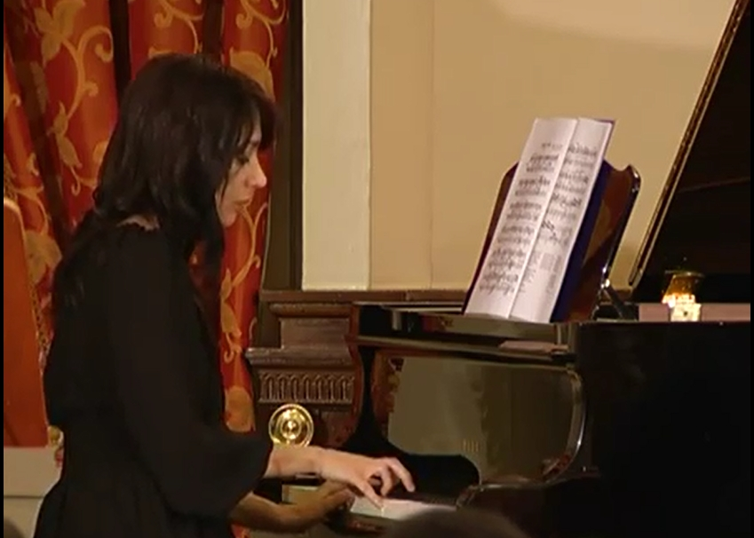
MARÍA DEL MAR ZAMORA BUITRAGO (PIANO)
Comenzó sus estudios musicales en la especialidad de Piano a los 6 años. Más tarde continuó en la enseñanza libre bajo las enseñanzas de Margarita Barroso Pinilla, realizando los exámenes libres en el Conservatorio Superior de Música de Córdoba.
Se traslada al Real Conservatorio Superior de Música de Madrid donde amplía su formación en la especialidad de Repentización, Transporte y Acompañamiento con el catedrático de Acompañamiento Emilio Molina Fernández, y en Armonía con el Catedrático de Armonía Carlos Esbrí Pancaldi.
Es Profesora de Solfeo, Teoría de la Música, Repentización Transporte y Acompañamiento por el Real Conservatorio Superior de Música de Madrid, finalizando sus estudios con las máximas calificaciones.
Especializada en Repertorio Acompañado de Instrumentos, Canto y Danza, ha ejercido la docencia en el Conservatorio Profesional de Música “Pablo Sorozábal” de Puertollano (Ciudad Real) y en el Conservatorio “Marcos Redondo de Ciudad Real”. En la actualidad es profesora en el Conservatorio Profesional de Danza “José Granero” de Puertollano.
Ha realizado numerosas colaboraciones y conciertos, destacando los conciertos “Música por Sonrisas” a beneficio de los niños enfermos de cáncer (de dicho concierto se publicó un disco). El monográfico “La mujer y la música” conferencia- concierto dedicada a la composición de la mujer a lo largo de la historia de la música. Colabora en Conciertos con la Asociación Vigésimo Armónico dedicada a la difusión de la Música Contemporánea.
Pertenece a varias formaciones camerísticas cuya actividad compagina con la docencia en el Conservatorio.

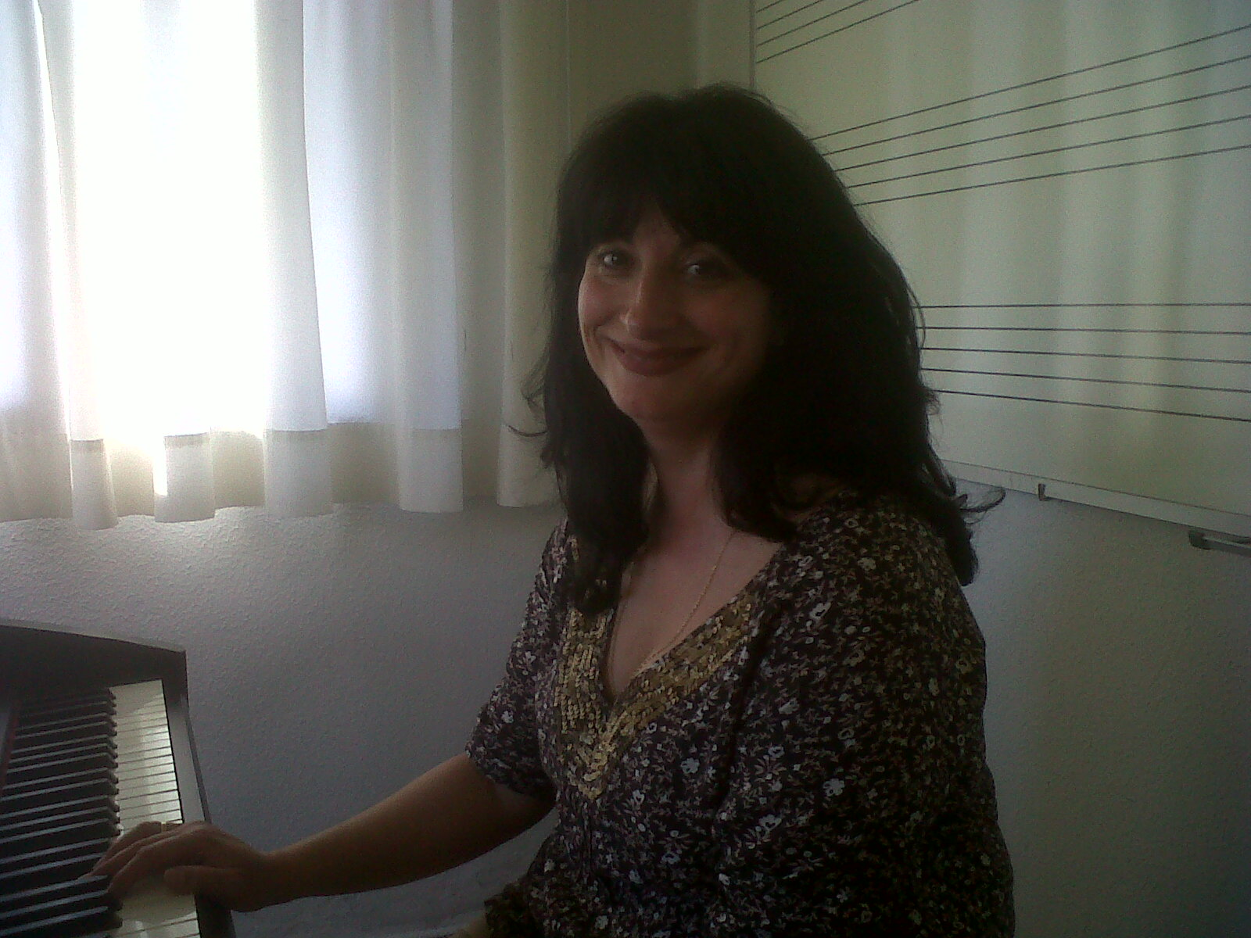
Mª NIEVES RAMÍREZ BERDIÓN (SOPRANO)
Comienza sus estudios de piano a la edad de siete años en el Conservatorio de Música superior de Córdoba, obteniendo el título de Profesor. Ha sido alumna de D. Ramón Medina, famoso pianista y compositor. Posteriormente se inicia en el canto, terminando sus estudios superiores con las máximas calificaciones, con los profesores Mª Ángeles Triana, actualmente catedrática del Conservatorio de Salamanca, Carmen Blanco, Juan Luque, y Clases magistrales con Ana Mª Sánchez y Miguel Zanetti. En 2002 formó parte de la Compañía de Ópera de Córdoba, con giras por España y Alemania, interpretando Las bodas de Fígaro de Mozart y Carmen de Bizet. Ha realizado numerosos conciertos y colaboraciones. Actualmente es profesora de canto y coro del Conservatorio Profesional de Música Pablo Sorozábal de Puertollano.

María del Mar y María de las Nieves forman un dúo estable desde el año 2006 con un amplio repertorio que abarca desde la música vocal del Renacimiento, Barroco, Clasicismo y Romanticismo a la Música Contemporánea. Ambas compaginan su actividad concertística con la docencia en el Conservatorio.

